|  |  |
| --- | --- |
| Titre *Un Secret* | |
| Auteur  Philippe Grimbert | Résultat de recherche d'images pour "un secret philippe grimbert" |
| Editeur  Grasset & Fasquelle |
| Date de parution  2004 |





**Prix du Jeune Lecteur Néerlandais 2008/2009**

***Pistes d’exploitation pour l’étude du roman en classe de FLE.***

**Sommaire**

***FICHE 1 : Pistes générales*** 3

***FICHE 2 : Biographie de Philippe Grimbert*** 5

***FICHE 3 : Compréhension et résumé*** 6

***FICHE 4 : Décrire et caractériser une personne*** 9

***FICHE 5 : Le contexte historique*** 13

***FICHE 6 : Le livre et le film*** 18

***FICHE 7 : Pistes de réflexion/discussion*** 19

***Sujets de rédaction*** 20

***Sitographie*** 21

***Articles de Presse*** 22

***Vocabulaire français-néerlandais*** 27

# ***FICHE 1 : Pistes générales***

***Un Secret*, P. Grimbert**

**FICHE 1 : Pistes générales**

## **1. Le thème du secret : un secret, des secrets ?**

* Réflexion sur l’origine du titre en comparaison avec le premier titre choisi par Grimbert : « Le cimetière des chiens ».
* Un secret, à différencier de ‘le secret’, l’utilisation de l’article indéfini pour faire référence à la présence de multiples secrets dans l’histoire.
* Les métaphores filées :
* le mur : protection ou obstacle à franchir ?
* le miroir et les fenêtres : symboles de la quête de soir à travers la recherche d’informations sur le passé des parents, de la famille…
* Secret culpabilité : la liaison entre Maxime et Tania
* Le thème de la dualité
* dualité du ‘je’ utilisé dans le livre
* dualité de l’enfant : le narrateur et son double Simon
* dualité des couples
* Rôles de la peluche et de l’ami/enfant imaginaire

## **2. Le thème du temps : passé-présent-futur**

* Présent d’écriture mêlé aux souvenirs du narrateur et ceux rattachés à la vie de ses parents
* souvenirs du narrateur exprimés au passé
* souvenirs liés aux parents exprimés au présent de narration
* Le roman familial : mythe et réalité, la différence entre la passé fantasmé, et le passé réel dévoilé par Louise
* Parallèles entre l’histoire familiale et l’histoire collective

## **3. Un roman autobiographique ?**

***Un Secret*, P. Grimbert**

**FICHE 1 : Pistes générales**

* *Un secret*: roman intime/personnel ou roman autobiographique ?
* Quels sont les éléments autobiographiques dans le roman ?
* Quelle est la part de mythe (éléments romancés), quelle est la part de réel ?

## **4. Exemples d’activités à mener avec le groupe classe :**

* ‘Fils unique, j’ai longtemps eu un frère’, à partir de cette première phrase, élaborer des hypothèses sur le secret à venir.
* Travail sur les temps, la chronologie : reconstituer l’histoire des parents dans l’ordre chronologique
* Imaginer l’issue de l’histoire : si Hannah n’avait pas donné sa carte d’identité juive aux policiers, que se serait-il passé ?

# ***FICHE 2 : Biographie de Philippe Grimbert***

***Un Secret*, P. Grimbert**

**FICHE 2 : Biographie de Philippe Grimbert**

## **Qui est Philippe Grimbert ?**

*Répondre aux questions. Vous pouvez trouver les réponses sur Internet*

1. Quand Philippe Grimbert est-il né ?
2. Où est-il né ?
3. Quelles sont les professions de Philippe Grimbert ?
4. Quelles études a-t-il faites et dans quelle université ?
5. Dans quelles villes a-t-il travaillé auprès d’adolescents autistes ou psychotiques ?
6. Quelle est sa passion ?
7. Quels sont les titres des trois essais qu’il a publiés ?
8. Quels sont les titres des deux romans qu’il a écrits ?
9. Quel est le thème, l’histoire de son premier roman ?
10. Quels sont les prix qu’il a reçus pour son livre « Un secret » ?
11. Quel est son véritable nom ?
12. Pourquoi a-t-il changé de nom ?
13. Par quel réalisateur de cinéma son livre « Un secret »  a-t-il été adapté ?

# ***FICHE 3 : Compréhension et résumé***

***Un Secret*, P. Grimbert**

**FICHE 3 : Compréhension et résumé**

## **1. Petite entrée en matière**

**Demandez aux élèves de répondre à ces quelques questions sur le livre**

1. De combien de parties est composé le livre ?
2. Pouvez-vous donner un titre de la liste suivante à ces parties du livre : l’histoire réelle des parents de Philippe durant la seconde guerre mondiale – l’histoire idyllique de la rencontre des parents de Philippe – Philippe libère ses parents du secret et du sentiment de culpabilité qu’ils gardaient en eux – présentation du narrateur Philippe – la révélation du secret par Louise.

## **2. Quelques résumés**

**Voici quelques textes qui résument le livre de Philippe Grimbert. Les élèves doivent les compléter en s’aidant des mots donnés.**

*faible – déception – frère –vainqueur – juive – unique - athlètes – magasin – triste – seule – âgée – masseuse – enfance - secrets – fragile – soucis – écoute – soulage – âgé – envieux –ressemble – Narrateur - seul – petit chien en peluche - fort*

Dans la première partie du livre, le …………………. Philippe (dont le nom n’est jamais cité) nous raconte son …………………... Il nous est présenté comme un enfant …………., ……………….. qui ne voit que de la ……………….. dans le regard de son père. Le jeune garçon est ………….. de certains de ses camarades d’école qui ont un frère, quelqu’un qu’il leur ………………... Lui est enfant ……………… . Il est …………. d’être seul Pour y remédier et à la suite de la découverte d’un …………………………………………... dans une vieille malle du grenier, il s’est inventé un …………. Ce frère est plus …………., plus ………….., ce frère imaginaire est toujours ……………… contre lui. Il ne se retrouvera plus jamais ………….. . Il vit avec ses parents Tania et Maxime, …………… d’origine ……….. dirigeant un …………….. de vêtements de sport.

Sa …………. amie est Louise : une femme ………., qui exerce la profession de physiothérapeute et …………….. à côté du magasin. C’est l’amie de la famille, lui et ses parents lui confient leurs ……………., leurs …………… : elle les ……………. et les ……………….

*Mode – idéale –stade – gymnastique – sportive – athlète – passion – séducteur - défile –rencontre – Montmartre – hésite – confiance – natation – gréco-romaine – amoureux – anneaux – ensemble – a fabriqué – mariage – envahissent – naissance.*

***Un Secret*, P. Grimbert**

**FICHE 3 : Compréhension et résumé**

Le deuxième chapitre raconte l'histoire idyllique que le jeune garçon s’est imaginé sur la ………………. de ses parents. Il a toujours rêvé d’une famille ………… . Avec les quelques informations qu’il a pu obtenir sur leur jeunesse, sur leur amour, il …………………….. de toutes pièces leur histoire. La ………….commune de la pratique du sport avait réuni Tania et Maxime. Ils s’étaient rencontrés dans un ………………. . Maxime brille en …………………. (notamment aux ……………….) et en lutte ………………………. Il se dessine une carrure d’………………… qui fait oublier ses origines. Maxime est également un ………………………, il s’habille avec goût et avec du sur-mesure. Tania …………… pour les grands couturiers et dessinent à ses heures perdues pour un journal de …………. Elle vivait avec sa mère dans le quartier …………………. Son père musicien les avait abandonnées. Tania est très belle mais est aussi quelqu’un qui n’a pas ……………….en elle. Tout comme Maxime, elle est très …………………. . Elle fait de la …………………… . Un seul regard a fallu pour qu’ils tombent ………………….. l’un de l’autre. Au bout de quelques mois ; ils s’installent ………………. . Un an après, c’est le ………………. . Tania voudrait un enfant, mais Maxime …………………. . Et puis le contexte historique actuel se dégrade, les allemands ……………………….. la Pologne. Le projet de Tania d’avoir un enfant est repoussé le temps que la guerre ne cesse et puis ils doivent partir de la capitale, la situation devient dangereuse. Quelques années après, la guerre a cessé, la vie a repris. Tania donne avec difficultés ………………… à un enfant fragile : le narrateur.

*L’histoire - secret – camps de concentration – hasard – antisémite –quinze – rage – bagarre – caché – vérité - ri.*

La troisième partie du livre est la partie la plus importante du livre de Philippe Grimbert puisque le narrateur apprend par ………………… sa véritable histoire et le …………….que ses parents lui ont ………………….. depuis sa naissance.

Un jour, alors qu’il a …………………. ans, il regarde avec sa classe un film sur les …………………………………... Un élève assis côté de lui lance une remarque …………………… en imitant l’accent allemand. Le narrateur ………….. d’abord, comme tout le monde, mais au fond de lui une grande ………….. se réveille et il se jette sur le garçon pour le battre.

A ses parents il parle d’une ………………. pour un stylo mais à Louise il raconte toute la ……………... Il semble que c’est le signe que Louise attendait : elle lui raconte ……………… de sa famille.

*Au front – repousse – vraie - Robert – ensuite – Saint Gauthier – reviendront - Hannah – s’effondre – Maxime –déclarée – juifs – zone libre - d’abord – s’est rendue compte - réinvente – lettre – se dénonce – véritables – Paris.*

***Un Secret*, P. Grimbert**

**FICHE 3 : Compréhension et résumé**

Dans la quatrième partie, le narrateur se ………………………..une histoire, l’histoire ……………de ses parents et de lui-même.

Tania était mariée à …………………, la sœur de Robert ……………. allait se marier avec ……………………. A son mariage avec Hannah, Maxime rencontre Tania : ils tombent fous amoureux. Chacun ………………… cette forte attirance et essaye de ne pas y penser.

La guerre est …………………, Robert part ………………. Les temps sont de plus en plus durs pour les …………….., Maxime, Hannah, Simon, leur famille et Louise décident de s’exiler en ………………………….. à Saint Gauthier. Les hommes partiront …………….. et feront signe aux femmes ………………. Hannah qui …………………………… de l’attirance qui lit son mari et Tania, reçoit une …………… de celui-ci lui annonçant l’arrivée de Tania à Saint Gauthier. Hannah …………………... Lors du deuxième voyage vers Saint Gauthier elle ………………………. elle avec son fils en montrant leurs ……………… papiers à un officier allemand.

A …………………….. personne ne peut ignorer la relation entre Tania et Maxime. Ils ont malgré eux succombé à leur amour. La guerre est finit, tous rentrent à ……………., Hannah, Simon et Robert ne ……………………. pas. Tania et Maxime se marient et ont un fils.

*Echo – silence – unique - imaginaire – secret – souffrances – faute – seule – libéré.*

Au terme de ce récit, le narrateur est ……………….. de l’emprise de ce frère ……………….. Il connaît le ………………… de ses parents, mais garde le …………… par amour pour eux. Tania développe une grave maladie, Maxime décide de mettre fin à ses …………………….. Le narrateur et son père ont un chien ……………, celui-ci finit par mourir par la ………………. de Maxime. Le fils concède à son père cette responsabilité mais lui assure que c’est la …………….et …………………..: il le libère ainsi du secret qui l’obsède.

## **3. Autres pistes**

Vous pouvez travailler également sur :

* la quatrième de couverture
* la couverture

# ***FICHE 4 : Décrire et caractériser une personne***

***Un Secret*, P. Grimbert**

**FICHE 4 : Décrire et caractériser une personne**

**A l’aide de ces petits exercices, les élèves apprendront à caractériser, à décrire une personne, à parler de ses qualités et défauts qu’elles soient physiques ou morales.**

## **1. Le portrait du narrateur et de Simon**

Trouvez dans la liste suivante les adjectifs et expressions qui caractérisent les deux enfants présents dans le livre de Philippe Grimbert : beau, fort, honteux, craintif, triste, méprisant, maigre, pâle, effacé, discret, introverti, peureux, fragile, angoissé, blond, souffreteux, sportif, tyrannique, moqueur, doux, perdant, vainqueur, malade, glorieux, teint hâlé, épaules carrées…

Le narrateur : ………………………………………………………………………………

……………………………………………………………………………………………………………………………………………………………………………………………………………………………………………………………………………………………

Simon : ……………………………………………………………………………….

………………………………………………………………………………………………………………………………………………………………………………………………………………………………………………………………………………………………

## **2. Le masculin et féminin des adjectifs qualificatifs**

***Un Secret*, P. Grimbert**

**FICHE 4 : Décrire et caractériser une personne**

Observez le tableau, la formation des adjectifs qualificatifs et formulez la règle de construction au féminin.

|  |  |  |
| --- | --- | --- |
| **Masculin** | **Féminin** | **Construction** |
| Fort  Méprisant  Introvertie  Blond | Forte  Méprisante  Introvertie  Blonde | Adjectif au masculin + …. |
| Effacé  Angoissé  Résigné | Effacée  Angoissée  Résignée | Adjectif au masculin + …. |
| Craintif  Sportif | Craintive  Sportive | -if 🡪 …. |
| Glorieux  Honteux  Souffreteux | Glorieuse  Honteuse  Souffreteuse | -eux 🡪 …. |
| Protecteur | Protectrice | -teur 🡪 …. |
| Triste  Malade  Maigre  Tyrannique | Triste  Malade  Maigre  Tyrannique | Masculin = …….. |
| Discret  Beau/bel*  Faux  Doux | Discrète  Belle  Fausse  Douce | Masculin ≠ …….. |

* devant une voyelle ou un h.

## **3. Les contraires et synonymes de quelques adjectifs qualificatifs**

*Trouvez dans la liste suivante les contraires ou synonymes des mots ou expressions : aîné, teint hâlé, introverti, discret, perdant, rieur, peureux, pâle, souffreteux, effacé, saillant, fragile*

***Un Secret*, P. Grimbert**

**FICHE 4 : Décrire et caractériser une personne**

Fort ≠ …………..

Extraverti ≠ …………………. , ……………………

Moqueur = ………………….

Teint livide = teint ………. ≠ …………………………….

Craintif = …………….

Malade = ……………………

Benjamin ≠ …………………

Silencieux = …………………

Vainqueur ≠ ………………….

Bassin **pointant** sous la peau = genoux ……………..

## **4. Les portraits du narrateur et de Simon**

*Complétez ces textes descriptifs à l’aide des mots suivants : carrées, pâle, blonds, angoissé, peureux, maigre, hâlé, bleutées, fort, pointant, introverti, sportif, glorieux, triste, résigné, tyrannique, vainqueur, creusées, fragile, protecteur, rieur.*

Le narrateur, le héros de ce livre est un garçon …………., au teint …………, les genoux saillants, le bassin ………. sous la peau, des bras arachnéens, la poitrine et les joues …………….., des cernes ………….., bref une anatomie défaillante. Un jeune garçon …………….. et souffreteux. C’est aussi un jeune homme discret, plutôt ………………… et effacé. Il a un caractère d’………………, de ………………… (ou craintif) et paraît souvent invisible aux yeux de son père Maxime, ce qui le rend …………., honteux et ……………….. .

Simon, l’ami invisible du héros, quant à lui est décrit dans ce livre comme un jeune garçon aux cheveux ………………. , beau, ……………, aux épaules ………… et au teint ………….. . Il est très ………….. comme son père et représentait toute la fierté de celui-ci. Il montrait le plus souvent un air ………………… et avec Philippe pouvait se montrer à la fois ……………….. , mais le plus souvent également lors de ces empoignades imaginaires avec lui ……………………. , moqueur (ou ……………..) et même méprisant.

***Un Secret*, P. Grimbert**

**FICHE 4 : Décrire et caractériser une personne**

Il sortait toujours ……………….. de ces petites bagarres. Mais il avait une grande complicité avec Philippe.

## **5. Pour aller plus loin…**

Demandez aux apprenants de faire un portrait (physique et moral) des personnages principaux du livre : Maxime, Tania, Hannah et Louise.

Demandez-leur de faire leur autoportrait ou de faire le portrait d’un de leurs camarades de classe.

# ***FICHE 5 : Le contexte historique***

***Un Secret*, P. Grimbert**

**FICHE 5 : Le contexte historique**

## La vie des français pendant la guerre

*Vous trouverez quelques photos montrant la vie des français pendant la seconde guerre mondiale. Demandez à vos élèves de répondre à chaque question.*

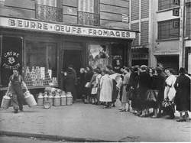 Pourquoi les gens attendent-ils ?

 Connais-tu cet insigne et ce qu’il signifie ?

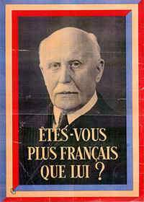 Qui est cet homme ?

***Un Secret*, P. Grimbert**

**FICHE 5 : Le contexte historique**

Que signifie ce document ?

**Thèmes à aborder** : la résistance (quelques noms de grands résistants par exemple Jean Moulin), la collaboration (quelques noms de collaborateurs par exemple Pierre Laval), la zone libre et zone occupée, le rationnement (les pénuries, les tickets de rationnement…)

## **La persécution des juifs pendant la guerre**

*Après lecture des documents suivants, demandez aux apprenants de répondre à ces questions*

***Un Secret*, P. Grimbert**

**FICHE 5 : Le contexte historique**

**Document 1**

« L'Aryen (1) est le Prométhée (2) du genre humain : l'étincelle divine du génie a de tout temps jailli de son front lumineux; il a toujours allumé à nouveau ce feu qui, sous la forme de la connaissance, éclairait la nuit...

Conquérant, il soumit les hommes de race inférieure et ordonna leur activité pratique sous son commandement, suivant sa volonté et conformément à ses buts (...) Le Juif, par contre, est et demeure le parasite-type, l'écornifleur, qui tel un bacille nuisible, s'étend toujours plus loin, sitôt qu'un sol favorable l'y incite. Là ou il se fixe, le peuple qui l'accueille s'éteint au bout de plus ou moins longtemps (...) Son véritable but est de détruire... cette race blanche qu'il hait. »

A. Hitler, Mein Kampf, 1925-1926

(1) Aryen : homme allemand de "race blanche pure", selon la doctrine nazie.

(2) Prométhée : personnage de légende, de la race des Titans, à l'origine de la première civilisation humaine.

1. Qui est l'auteur de ce document ? De quel parti politique est-il le chef ? Quelle fonction a-t-il occupée au sein de l'Etat allemand ?

2a. De quel peuple parle l'auteur de ce document ?

2b. Quelle place donne-t-il à chacun d'eux dans la société nazie ?

3. Quel aspect de la doctrine nazie cet extrait illustre-t-il ?

*Observez ce document et répondez aux questions suivantes :*

1. Donnez la nature du document.

***Un Secret*, P. Grimbert**

**FICHE 5 : Le contexte historique**

2. Quel est le lien entre la construction d'un tel camp et l'idéologie nazie exprimée dans le document 1 ? Justifiez votre réponse en citant au moins deux éléments de la légende.

**Document 2**

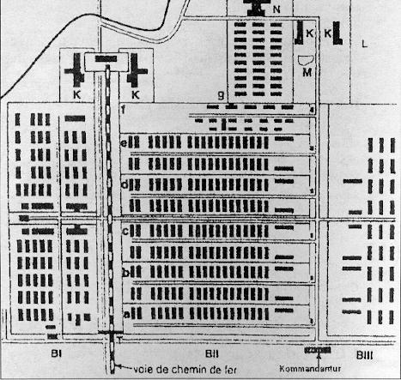

Camp d'Auschwitz II - Birkenau

**Légende :**   
T : Corps principal de la garde de la SS, " porte de la mort ".

BI : Camp des femmes.

BIIa : Quarantaine.

BIIb : Camp pour les familles des Juifs de Terezin.

BIIc : Camp pour les Juifs de Hongrie.

BIId : Camp pour les hommes.

BIIe : Camp pour les tziganes ( exterminés en juillet 1944 )

BIIf : "Hôpital" pour les détenus.

BIIg : Dépôt des biens pillés aux victimes (envoyés ensuite en Allemagne).

BIII : Partie du camp en construction.

K : Chambres à gaz et fours crématoires.

L : Fosses communes des prisonniers de guerre russes.

M : Etang où étaient jetées les cendres humaines des crématoires.

N : Bains du camps

Les rectangles noirs correspondent aux baraquements.

## **Pour aller plus loin….**

**Vous pouvez demander aux apprenants de répondre à ces petites questions qui peuvent être vues également avec le programme d’histoire.**

1. Quelles sont les raisons pour lesquelles les nazis ont persécuté les Juifs ?

2. Qu’est-ce qu’une rafle ?

***Un Secret*, P. Grimbert**

**FICHE 5 : Le contexte historique**

3. Quels étaient les persécutions, les interdits pour les juifs sous l’occupation allemande ?

4. Quels ont été les différents moyens mis en œuvre pour aboutir à la "Solution finale" ?

5. Quel est le bilan des pertes humaines juives ?

6. Quels sont les autres victimes du nazisme et du génocide ?

7. Etudes de quelques témoignages de déportés (audio, vidéos ou manuscrite)

# ***FICHE 6 : Le livre et le film***

## **Questions sur le film**

***Un Secret*, P. Grimbert**

**FICHE 6 : Le livre et le film**

**Demandez aux apprenants de répondre à ces quelques questions sur le film « Un secret » de Claude Miller, adaptation cinématographique du livre du même nom de Philippe Grimbert.**

1. Combien d’interprètes jouent le rôle du narrateur François ? Pourquoi ?
2. Comment expliquez-vous le recours à la voix off ?
3. Etudier le traitement de l’image en couleur et en noir et blanc, a-t-il une signification ?
4. Quels passages le film ajoute ou omet-il ? Pourquoi à votre avis ?
5. Comment à vos yeux le thème du secret est-il mis en scène ?
6. Trouvez-vous qu’il s’agit d’une adaptation fidèle ?

# ***FICHE 7 : Pistes de réflexion/discussion***

***Un Secret*, P. Grimbert**

**FICHE 7 : Pistes de réflexion/discussion**

## **Pistes de réflexion/discussion**

* ‘Fils unique, j’ai longtemps eu un frère’, à partir de cette première phrase, élaborer des hypothèses sur le secret à venir.
* Travail sur les temps, la chronologie : reconstituer l’histoire des parents dans l’ordre chronologique
* Imaginer l’issue de l’histoire : si Hannah n’avait pas donné sa carte d’identité juive aux policiers, que se serait-il passé ?
* Réflexion sur l’origine du titre en comparaison avec le premier titre choisi par Grimbert : « Le cimetière des chiens ».
* Un Secret : roman intime/personnel ou roman autobiographique ? Selon vous quelles sont les éléments autobiographiques dans le roman ?

# ***Sujets de rédaction***

***Un Secret*, P. Grimbert**

**Sujets de rédaction**

## **Sujet pour 5 havo**

Le narrateur – enfant rencontre le fantôme de Simon (son demi-frère) un soir dans sa maison. Au début il ne sait pas qui est Simon. Les deux enfants discutent. Peu à peu la vérité surgit.

Imaginez et rédigez en français **un dialogue** entre les deux enfants

## **Sujet pour 5 vwo**

Le père (Maxime) écrit **une lettre** à son fils (le narrateur) pour lui expliquer les raisons qui l’ont poussé à ne pas lui dire la vérité sur son premier mariage et sur son premier fils.

Imaginez et rédigez en français **cette lettre**

## **Sujet pour 6 vwo**

Tania (la mère du narrateur) écrit **son journal intime.** Elle raconte sa rencontre avec Maxime (le père) et l’évolution de ses sentiments pour lui (notamment à partir du moment où sa première femme a été déportée par les Nazis).

Imaginez et rédigez en français ce **journal intime.**

# ***Sitographie***

***Un Secret*, P. Grimbert**

**Sitographie**

**Liste de sites à explorer pour l’étude d’*Un secret*:**

*Cliquez sur le lien souligné en bleu*

[Biblioblog](http://www.biblioblog.fr/index.php/post/2007/10/20/698-un-secret-philippe-grimbert) : ce lien vous conduit vers un blog qui est en fait un carnet de lectures. Vous y trouverez, des critiques de romans, des analyses littéraires, des énigmes hebdomadaires et bien sûr une critique et des commentaires sur l’ouvrage de Grimbert.

[Evene](http://www.evene.fr/livres/livre/philippe-grimbert-un-secret-11578.php) : un site culturel sur lequel vous trouverez de nombreuses informations, commentaires et citations sur différents types de livres, poèmes ou auteurs.

[Ecrits vains](http://ecrits-vains.com/critique/bontour81.html): cette page est totalement dédiée à la critique du livre de Grimbert. Dans un premier temps Brigitte Bontour y résume l’histoire, puis elle émet une critique sur le récit de Grimbert.

[Cultures de guerre du siècle](http://culturesdeguerredusiecle.blogspot.com/2008/01/un-secret-de-philippe-grimbert-fiche-de.html): voici une fiche de lecture rédigée par une élève de 3ème, elle pourra servir d’exemple aux étudiants si vous leur proposez de réaliser à leur tour une fiche de lecture.

[Critiques libres](http://www.critiqueslibres.com/i.php/vcrit/6037): ce site présente de nombreuses critiques d’*Un secret* postées par les internautes. Elles pourront servir de point de départ de discussions en classe ou bien d’exemple aux élèves pour qu’ils réalisent à leur tour une critique du livre.

[Comme au cinéma](http://www.commeaucinema.com/film=un-secret,54387.html): ce site est consacré à l’adaptation cinématographique du livre des Grimbert. Vous y trouverez, un résumé, une critique et des entretiens avec Claude Miller, Patrick Bruel…

[Allociné](http://www.allocine.fr/video/player_gen_cmedia=18742605&cfilm=110700.html) : bande annonce du film

[Ecran large](http://www.ecranlarge.com/movies-details-5017.php): interviews de Claude Miller et de Philippe Grimbert et la bande-annonce du film.

[Histoire géographie sur le web](http://histgeo.free.fr/troisieme/avguerre/vichy.html): site sur l’antisémitisme sous le régime de Vichy

[Akadem](http://www.akadem.org/sommaire/themes/histoire/shoah/) : Une série de conférences sur la Shoah par Akadem (campus numérique juif)

[Lecture/écriture](http://www.lecture-ecriture.com/critique_livre?livre=733): ce lien vous renvoie vers des critiques de lecteurs.

[Paperblog](http://www.paperblog.fr/221907/le-secret-de-philippe-grimbert/) : cette page présente une critique du film de Claude Miller, adaptation du livre de Philippe Grimbert.

# ***Articles de Presse***

***Un Secret*, P. Grimbert**

**Articles de presse**

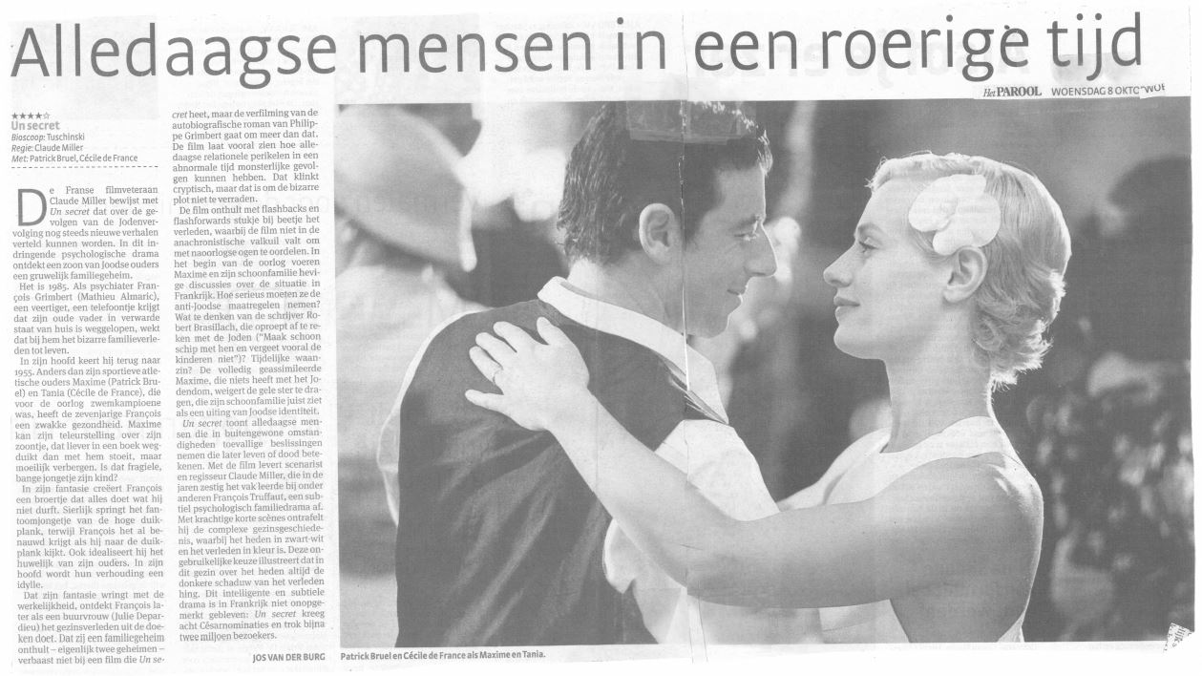

Het Parool

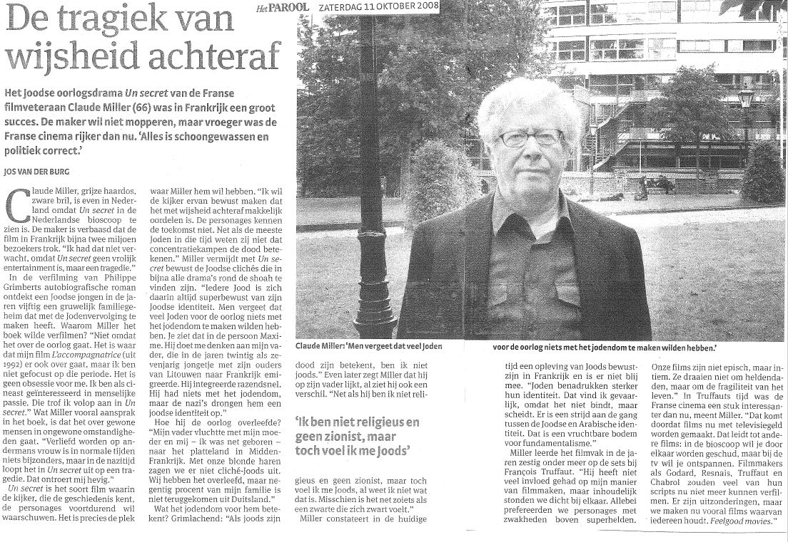

Het Parool

***Un Secret*, P. Grimbert**

**Articles de presse**

***Un Secret*, P. Grimbert**

**Articles de presse**

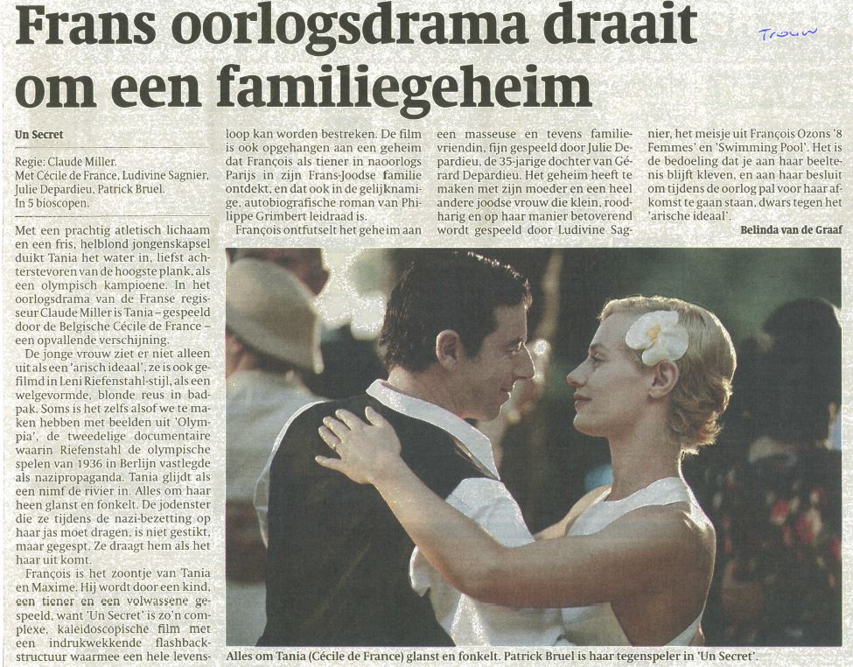

Trouw

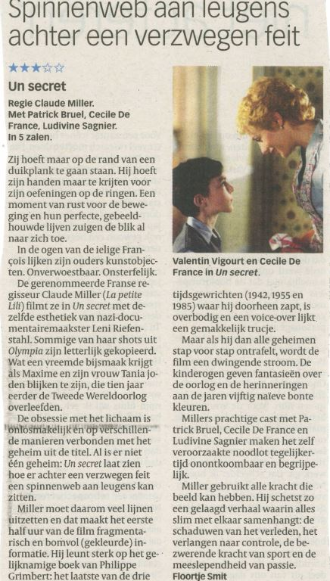

***Un Secret*, P. Grimbert**

**Articles de presse**

Volkskrant

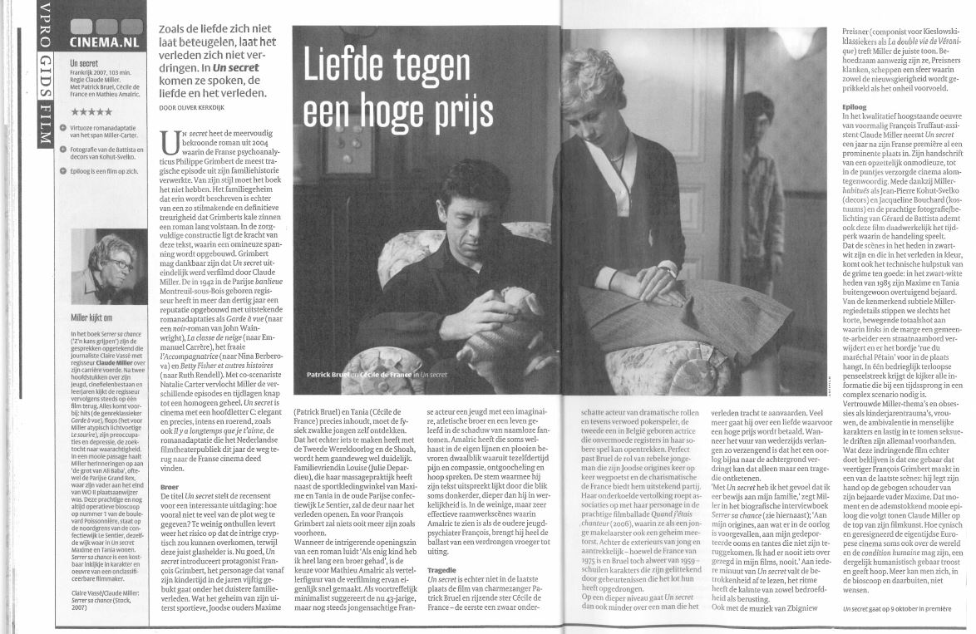

VRPO

***Un Secret*, P. Grimbert**

**Articles de presse**

# ***Vocabulaire français-néerlandais***

***Un Secret*, P. Grimbert**

**Vocabulaire**

## **Attention / Let op : de paginanummering is die van de Edition Poche!**

## https://lalolit.files.wordpress.com/2014/03/un-secret-film.jpg

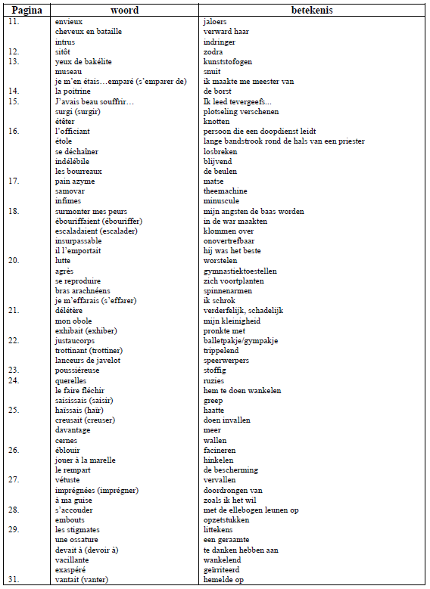

***Un Secret*, P. Grimbert**

**Vocabulaire**

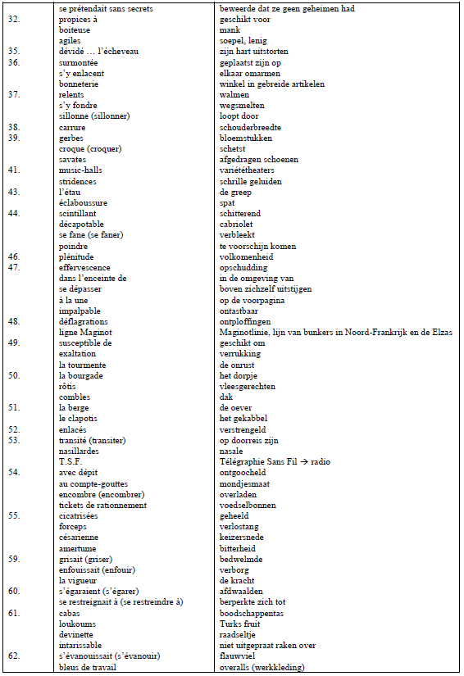

***Un Secret*, P. Grimbert**

**Vocabulaire**

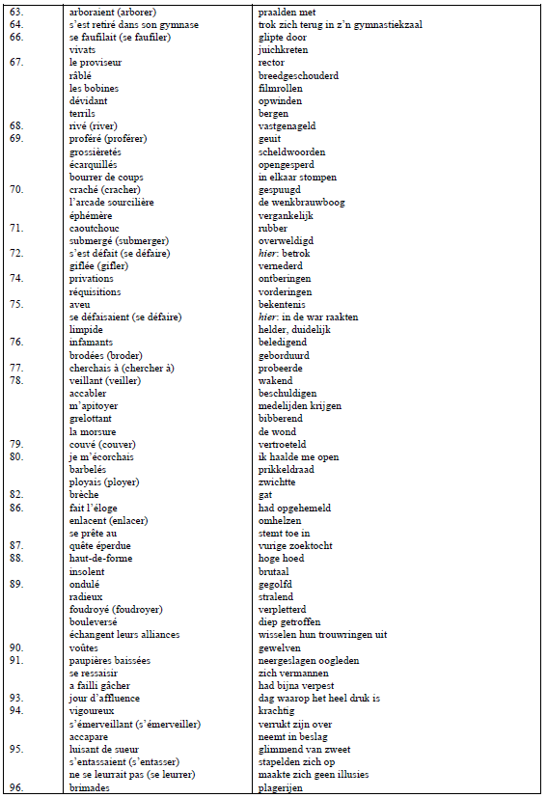

***Un Secret*, P. Grimbert**

**Vocabulaire**

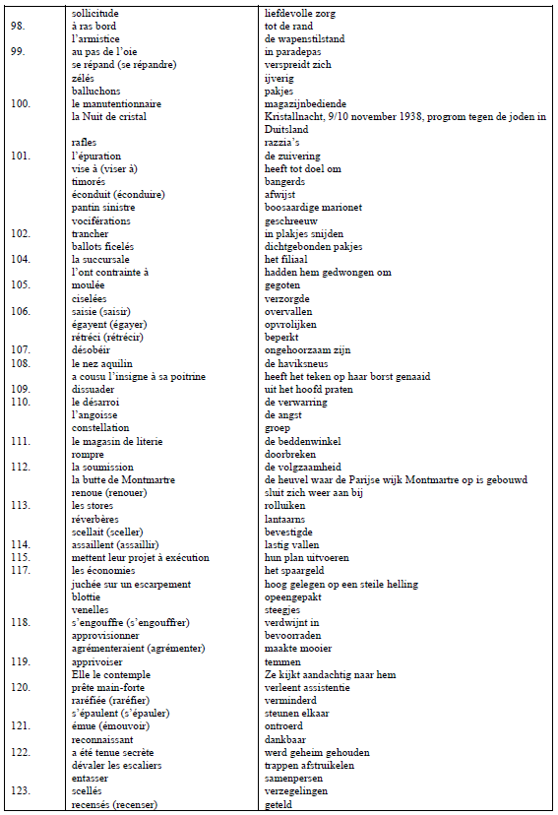

***Un Secret*, P. Grimbert**

**Vocabulaire**

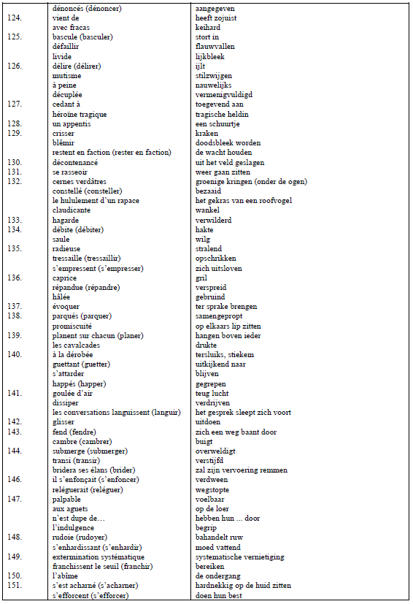

***Un Secret*, P. Grimbert**

**Vocabulaire**

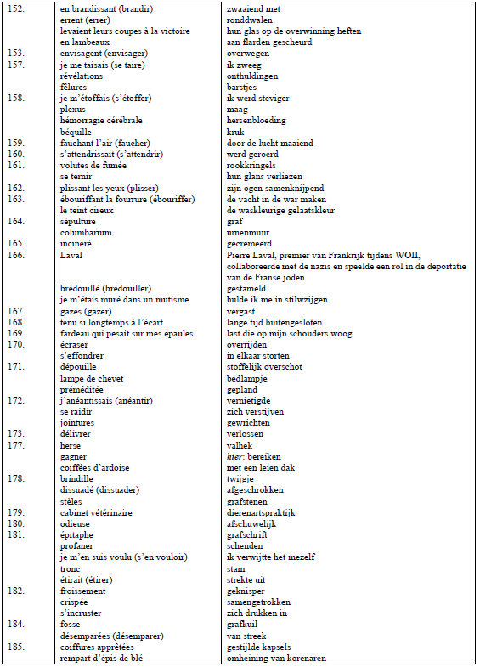

***Un Secret*, P. Grimbert**

**Vocabulaire**